**פרויקט בסיסי נתונים**

**תחזוקת אוטובוסים**

גדי נתן – 320408743 , גטאצ'או וונדמאגיין – 327360236

תחזוקת אוטבוסים

**תיאור מאגר נתונים:**

קיימת חברת תחזוקת אוטובוסים בשם " ",שהיא מקבלת אוטובוסים לתחזוקה(Vehicle), ויש לה מספר מכונאים (Mechanic) המתקנים את החלקים השונים (Repair) באוטובוס.

תיאור הישויות הקיימות במערכת:

**Vehicle** - ישות זו מייצגת את האוטובוס אשר נמצא בתחזוקה. ישות זו היא חזקה משום שהיא יכולה להתקיים לא ישות אחרת.

* VehicleID - מספר הרכב.
* BusNumber - מספר אוטובוס.
* VehicleModel – דגם רכב.
* ManufactureYear - שנת ייצור.

Mechanic - ישות זו כוללת מידע על המכונאים. ישות זו היא חזקה משום שהיא יכולה להתקיים ללא ישות אחרת.

* MechanicID - מספר מכונאי.
* MechanicName - שם מכונאי.
* Specialization - התמחות.

Repair – ישות זו כוללת מידע על התיקונים שבוצעו ברכבים. ישות זו היא חלשה כי היא תלויה ב-MechanicID. וב-VehicleID.

* RepairID - מספר תיקון.
* VehicleID - מספר רכב.
* RepairDescription - תיאור תיקון.
* RepairDate - תאריך תיקון.
* MechanicID - מספר מכונאי

ישנם מפתחות זרים ל-Vehicle ול-Mechanic.

Part – ישות זו כוללת מידע על חלקים. ישות זהו היא חזקה משום שהיא לא תלויה בישות אחרת.

* PartID - מספר חלק.
* PartName - שם חלק.
* PartDescription - תיאור חלק.
* PartPrice - מחיר חלק.

PartInRepair - ישות זו כוללת את הקשר בין תיקונים לחלקים. ישות זו היא חלשה כי היא תלויה ב- RepairID וב- PartID**.**

* PartInRepairID - מספר חלק בתיקון.
* RepairID - מספר תיקון.
* PartID - מספר חלק.
* Quantity – כמות החלקים.

Maintenance - ישות זו כוללת מידע על תחזוקה שבוצעה ברכבים. ישות זו היא חלשה כי היא תלויה ב- VehicleID וב- MechanicID.

* MaintenanceID - מספר תחזוקה.
* VehicleID - מספר רכב.
* MechanicID - מספר מכונאי.
* MaintenanceDate - תאריך תחזוקה.
* MaintenanceType - סוג תחזוקה.

כולל ו- ישנם מפתחות זרים ל-Vehicle ול-Mechanic.

כולל ו- ישנם מפתחות זרים ל-Repair ול-Part.

**תיאור הקשרים בין הישויות :**

Vehicle – Repair – VR :

קשר: אחד לרבים(One-to-many)

הסבר: רכב אחד(Vehicle) יכול לו מספר תיקונים(Repair),אך כל תיקון מתייחס לרכב אחד בלבד.

Repair – Mechanic - RM

קשר: אחד-לרבים (One-to-Many)

הסבר: מכונאי אחד (Mechanic) יכול לבצע מספר תיקונים (Repair), אך כל תיקון מתבצע על ידי מכונאי אחד בלבד.

PR- PartInRepair - Repair:

קשר: אחד-לרבים (One-to-Many)

הסבר: תיקון אחד (Repair) יכול לכלול מספר חלקים בתיקון(PartInRepair), אך כל פריט בחלק בתיקון מתייחס לתיקון אחד בלבד.

PartInRepair - Part - PP:

קשר: אחד-לרבים (One-to-Many)

הסבר: חלק אחד (Part) יכול להיות כלול במספר תיקונים (PartInRepair), אך כל פריט בחלק בתיקון מתייחס לחלק אחד בלבד.

Maintenance - Vehicle : MV - :

קשר: אחד-לרבים (One-to-Many)

הסבר: רכב אחד (Vehicle) יכול לעבור מספר תחזוקות (Maintenance), אך כל תחזוקה מתייחסת לרכב אחד בלבד.

Maintenance - Mechanic: - MM :

קשר: אחד-לרבים (One-to-Many)

הסבר: מכונאי אחד (Mechanic) יכול לבצע מספר תחזוקות (Maintenance), אך כל תחזוקה מתבצעת על ידי מכונאי אחד בלבד.

**תרשים ERD:**

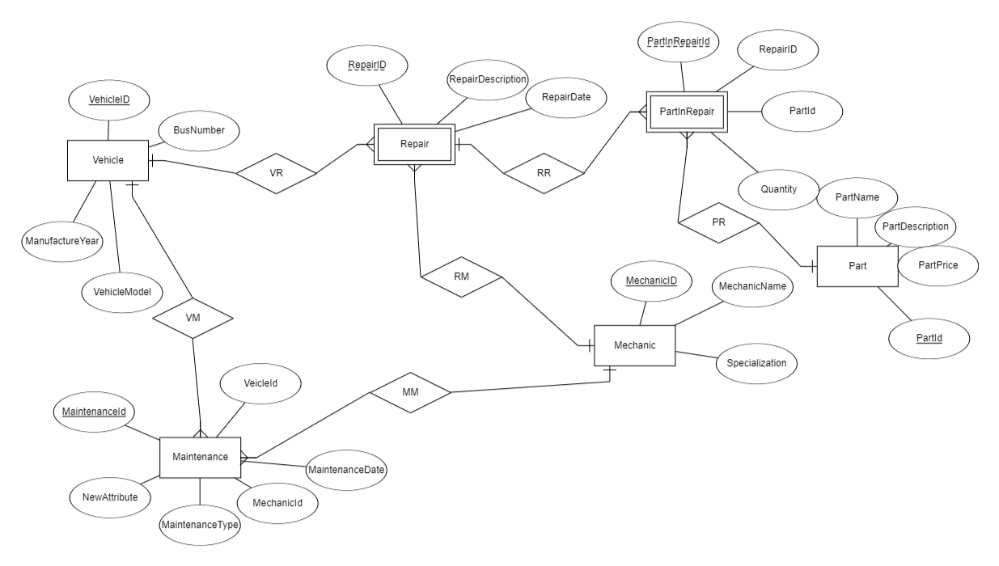

**תרשים DSD:**

טבלת VEHICLE

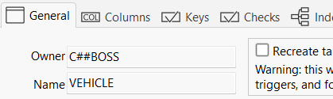

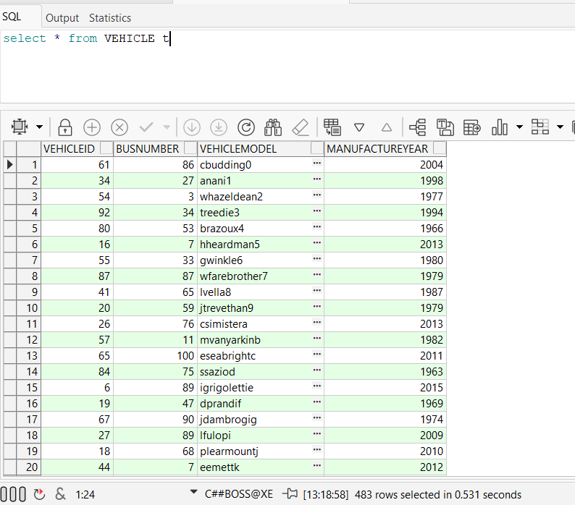

טבלת MECHANIC

טבלת SPECIALIZATION

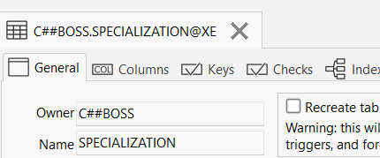

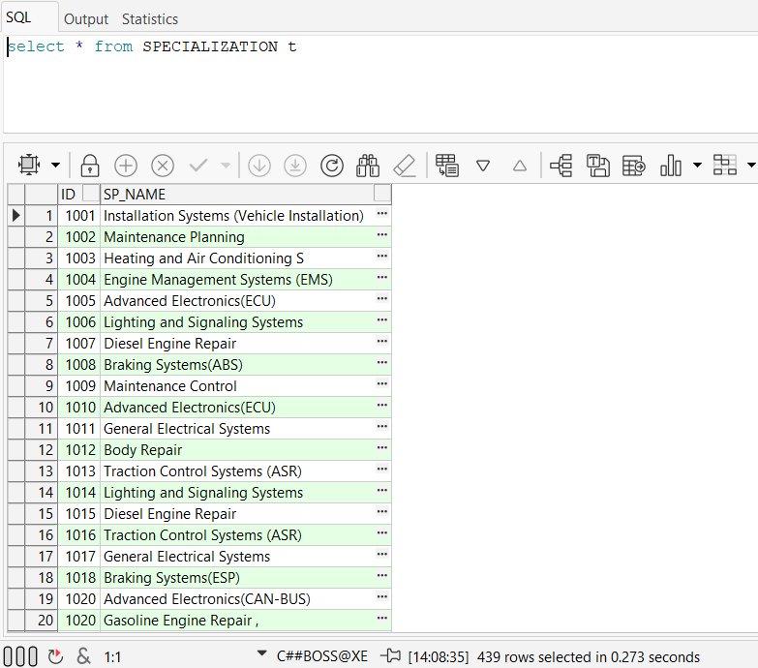

טבלת REPAIR

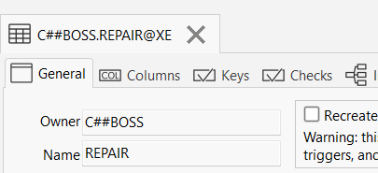

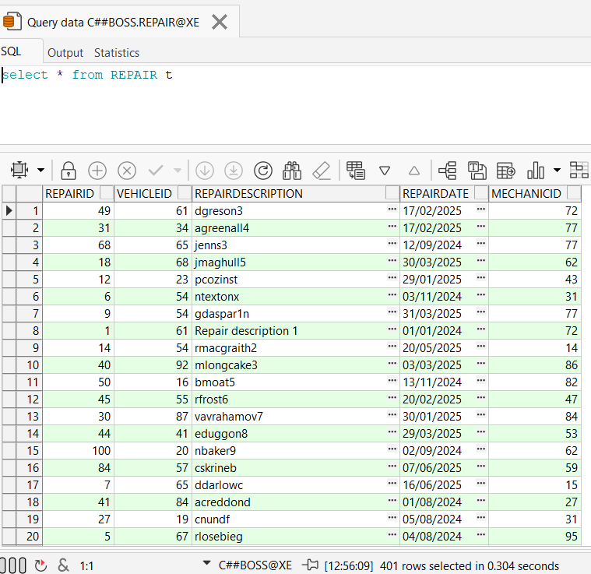

טבלת PART

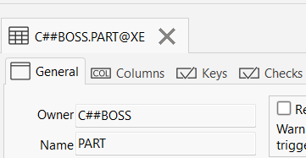

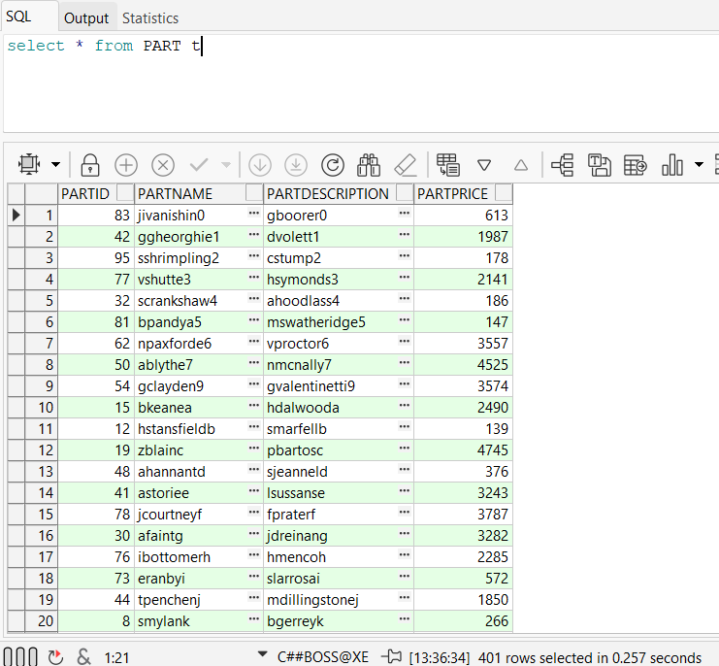

טבלת PARTINREPAIR

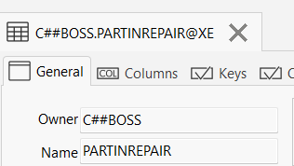

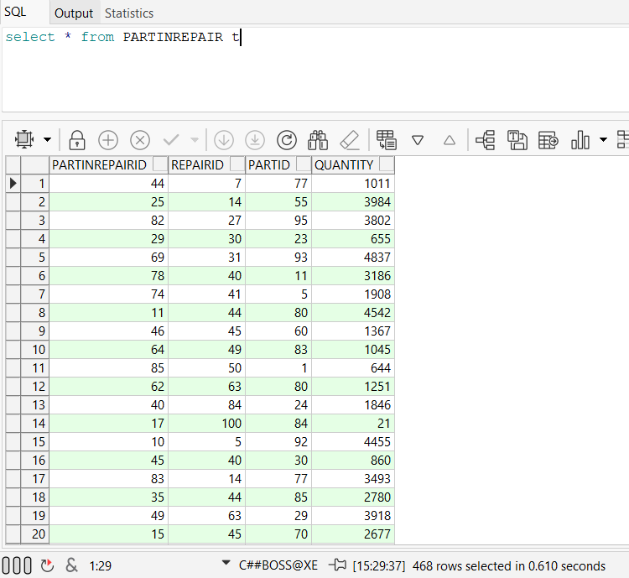

טבלת MAINTENANCE

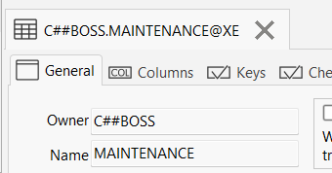

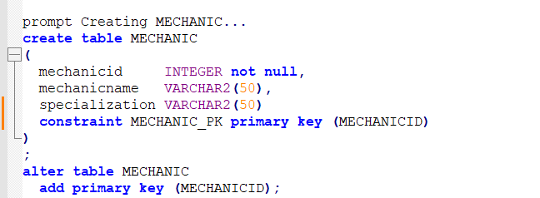

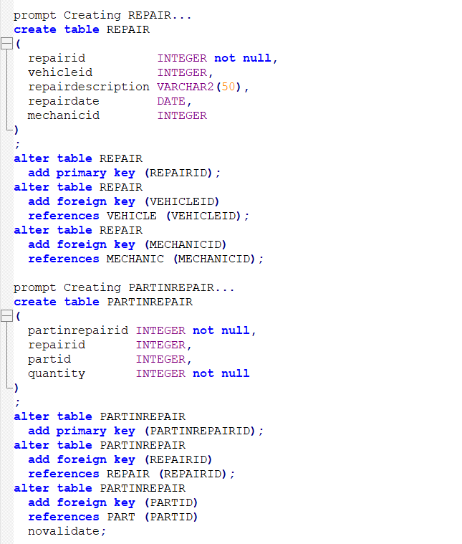

*שאילתה 1: הצגת כל התיקונים שבוצעו על ידי מכונאים מסוימים בסדר יורד של תאריך התיקון.*

*שאילתה 2: הצגת מספר התיקונים שבוצעו לכל שנה.*

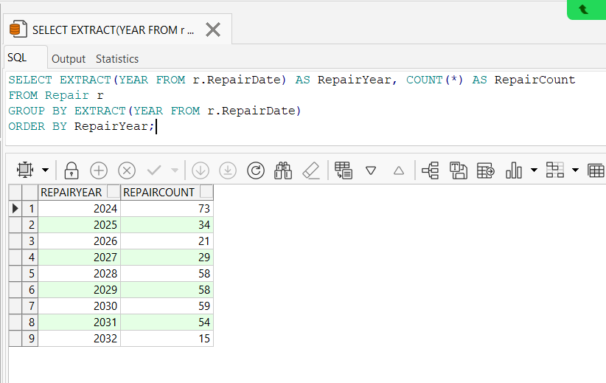

*שאילתה 3: הצגת רשימת התיקונים שבוצעו לכל דגם רכב יחד עם שם המכונאי.*

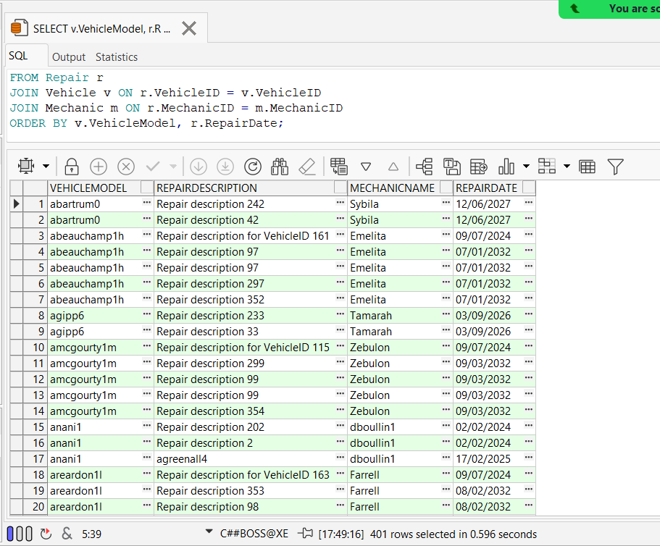

*שאילתה 4: הצגת רשימת החלקים שהיו בשימוש בכל תיקון.*

*שאילתה 1: מחיקת כל התיקונים שבוצעו לפני שנת 2023.*

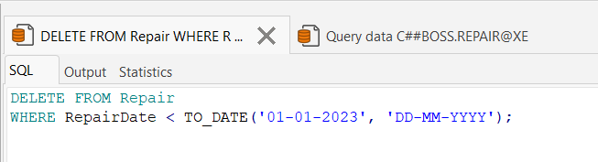

*שאילתה 2: מחיקת כל החלקים שלא היו בשימוש בשום תיקון.*

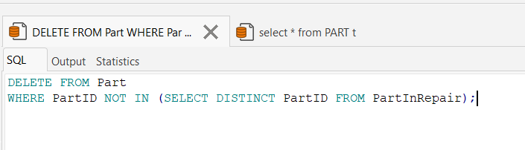

***שאילתה 1: עדכון התיאור של כל התיקונים שבוצעו על ידי מכונאי מסוים.***

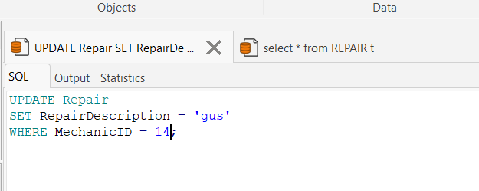*

***שאילתה 2: עדכון הכמות של חלק מסוים בכל התיקונים בהם הוא שימש.***

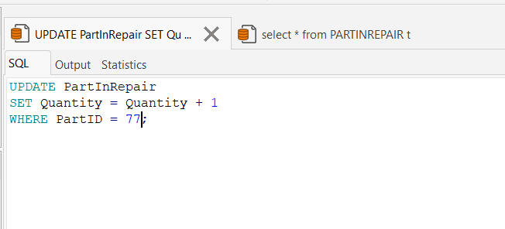*

*שאילתה 5: הצגת התיקונים שבוצעו עבור כלי רכב מסוימים במהלך שנה מסוימת.*

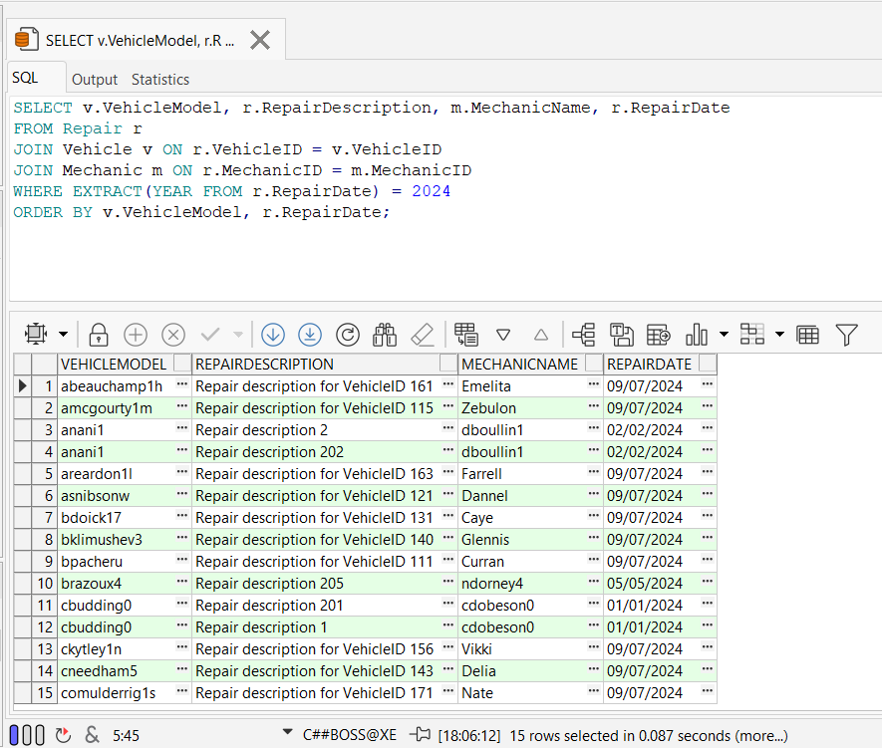

*שאילתה 6: הצגת מספר התיקונים שבוצעו על ידי כל מכונאי לכל שנה.*

*שאילתה 7: הצגת התיקונים שבוצעו עבור חלקים מסוימים במהלך תקופה מסוימת.*

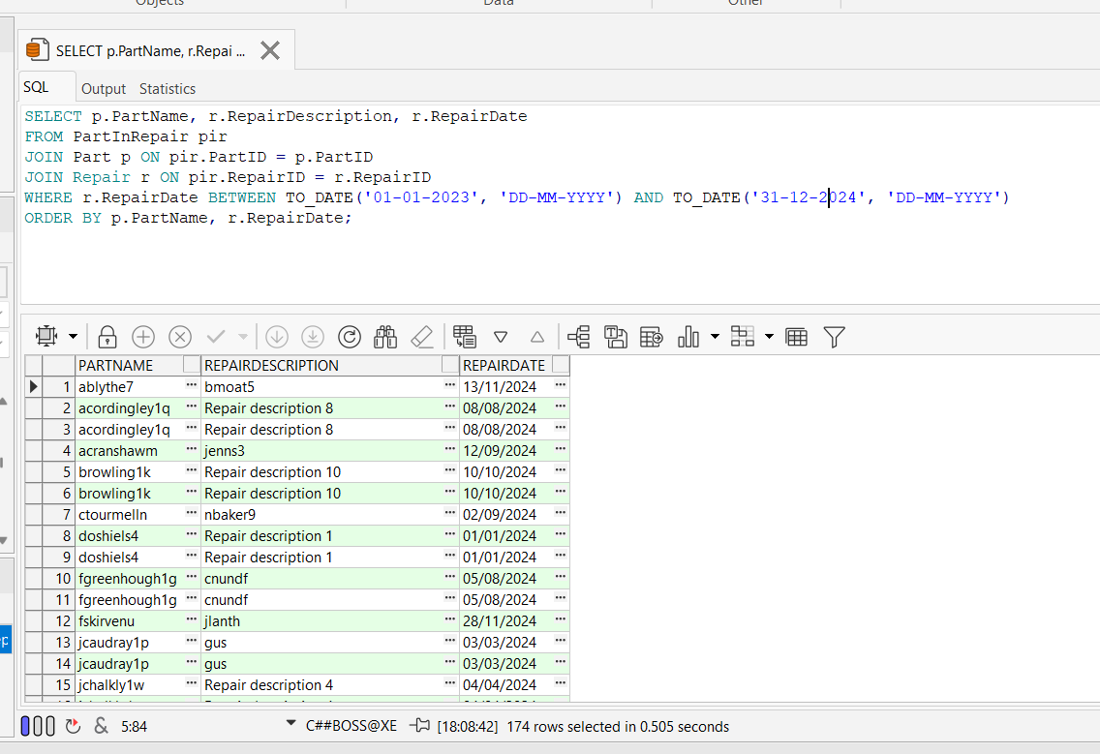

*שאילתה 8: הצגת התיקונים שבוצעו לכל כלי רכב בסדר יורד של מספר התיקונים.*

*שאילתה 1: הצגת התיקונים שבוצעו על ידי מכונאי מסוים.*

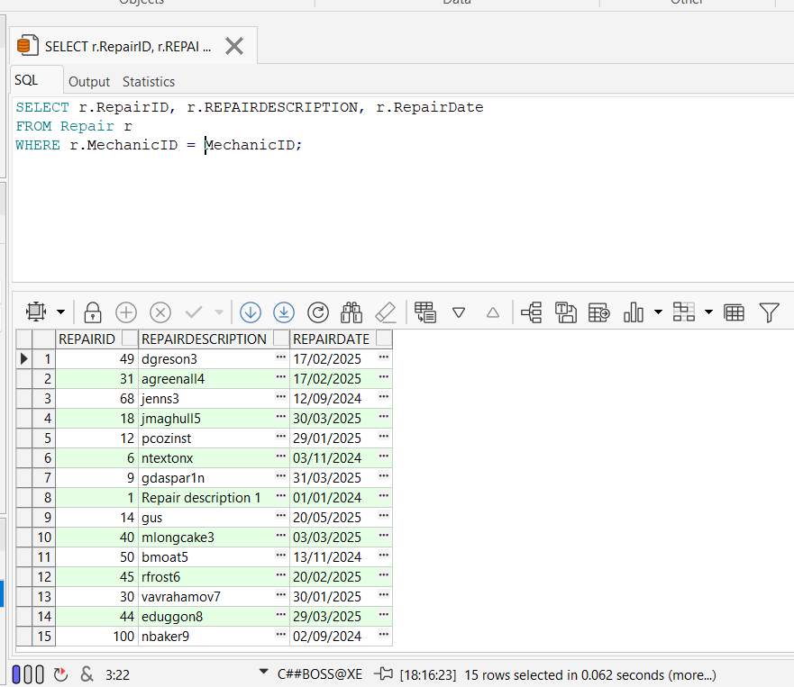

***שאילתה 2: הצגת התיקונים שבוצעו בתקופה מסוימת.***

***אילוץ 1: NOT NULL עבור עמודה בטבלה Repair.***

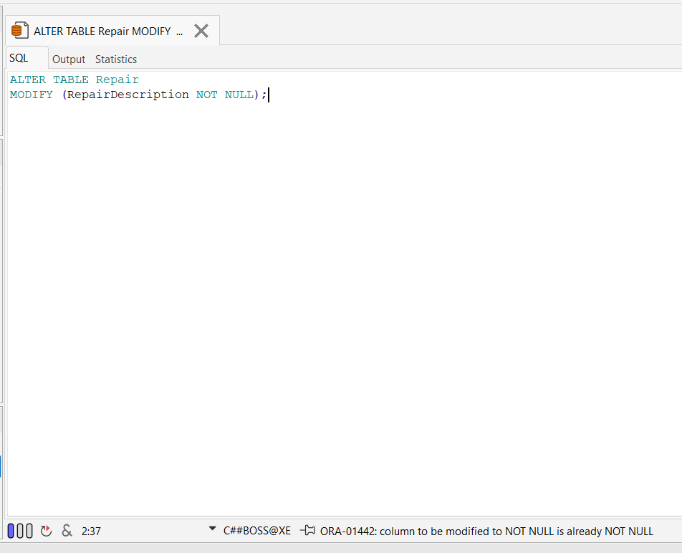

***אילוץ 2: CHECK עבור עמודה בטבלה Vehicle.***

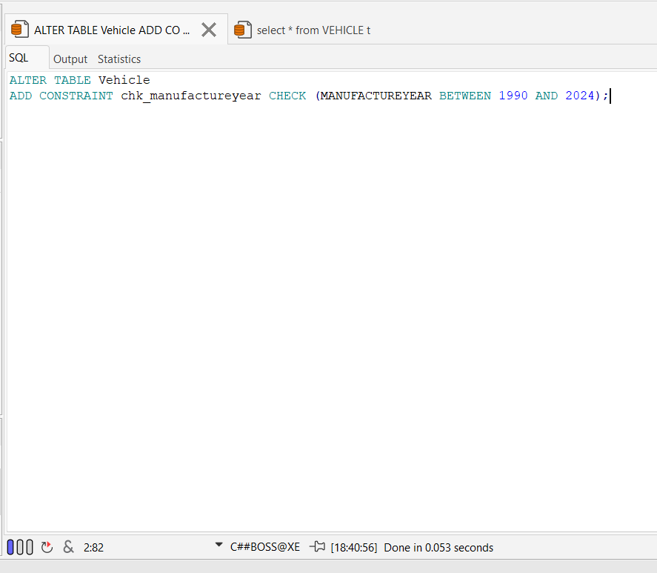

***אילוץ 3: DEFAULT עבור עמודה בטבלה Part.***

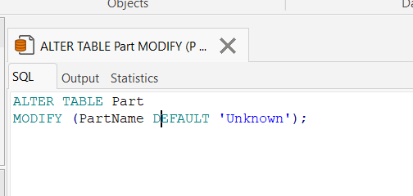

***שאילתה 3: הצגת התיקונים שבוצעו עבור דגם רכב מסוים.***

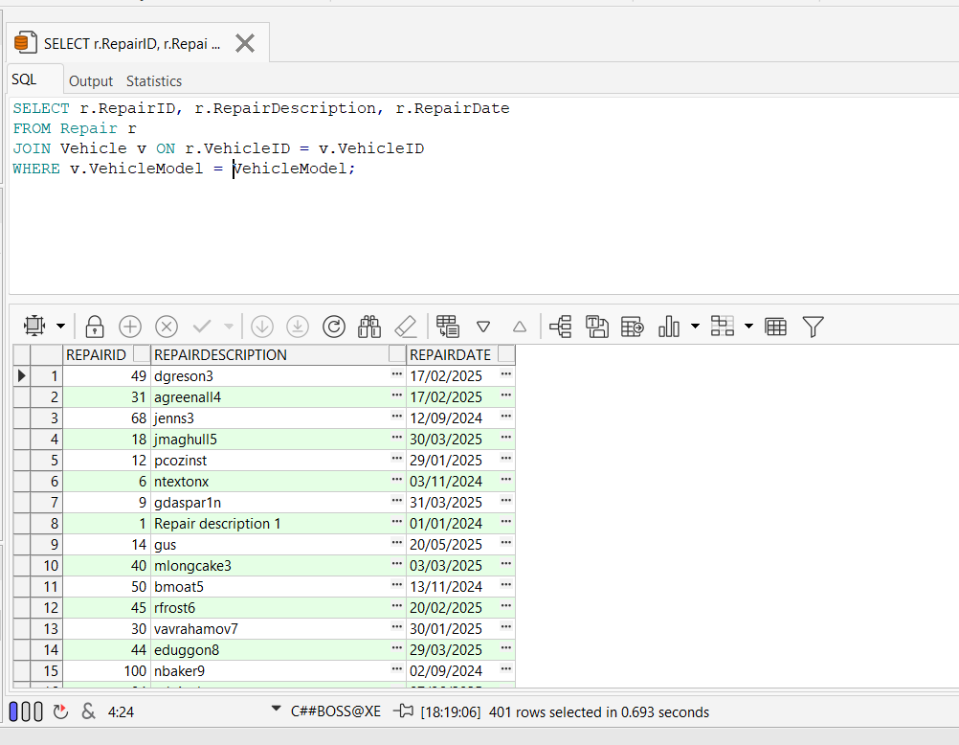

***שאילתה 4: הצגת מספר התיקונים שבוצעו עבור חלק מסוים.***

